**Приложение 3. Образец заявления об участии в итоговом сочинении (изложении) выпускника текущего учебного года**

Руководителю образовательной организации

**Заявление об участии в итоговом сочинении (изложении)**

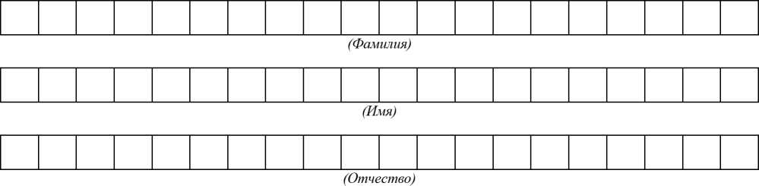

|  |  |  |  |  |  |  |  |  |  |
| --- | --- | --- | --- | --- | --- | --- | --- | --- | --- |
|  |  | **•** |  |  | **•** |  |  |  |  |

*(Дата рождения)*

|  |  |  |  |  |  |  |  |  |  |  |  |  |  |
| --- | --- | --- | --- | --- | --- | --- | --- | --- | --- | --- | --- | --- | --- |
|  |  |  |  |  |  |  |  |  |  |  |  |  |  |

*(Контактный телефон)*

Наименование документа, удостоверяющего личность:

Реквизиты документа, удостоверяющего личность:

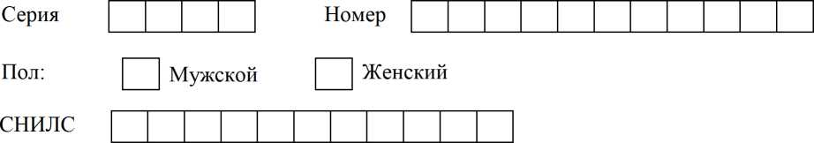

Прошу зарегистрировать меня для участия в итоговом **сочинении □ изложении о** для получения допуска к государственной итоговой аттестации по образовательным программам среднего общего образования.

Прошу организовать проведение итогового сочинения (изложения) в условиях, учитывающих состояние моего здоровья, особенности психофизического развития, подтверждаемые:

оригиналом или надлежащим образом заверенной копией рекомендаций ПМПК оригиналом или надлежащим образом заверенной копией справки, подтверждающей факт установления инвалидности, выданной ФГУ МСЭ

Необходимые условия проведения итогового сочинения (изложения):

C Памяткой о порядке проведения итогового сочинения (изложения) ознакомлен (-а)

Подпись заявителя / (Ф.И.О.)

« » 20___ г.

Подпись родителя (законного представителя) несовершеннолетнего участника итогового сочинения (изложения) / (Ф.И.О.)

« » 20___ г.

Регистрационный номер